Практическая работа №3
Тема:Просмотр истории коммитов, команда git log.
Цель:освоить механизм работы с командой git log для получения информации об истории коммитов.

Ход работы:
- Ознакомился с теоретической частью;
- Выполнил задания практической части;
- Оформил отчет, ответил на вопросы.
Задание 1. Вывести коммиты, в которых происходили изменения файла my_first_file.txt.
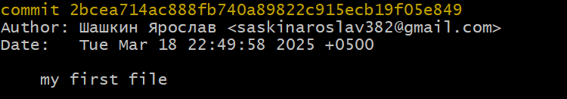
Рисунок 3.1 – файлы и коммиты.

Вывод:освоил механизм работы с командой git log для получения информации об истории коммитов.

